Статистика посещаемости сайта Института психологии РАН www.ipras.ru

Отчет подготовлен С.В. Тихомировой по данным счетчика посещаемости сайта SpyLog на 24 ноября 2009

Динамика посещаемости сайта с 19.05.2009 по 24.11.2009

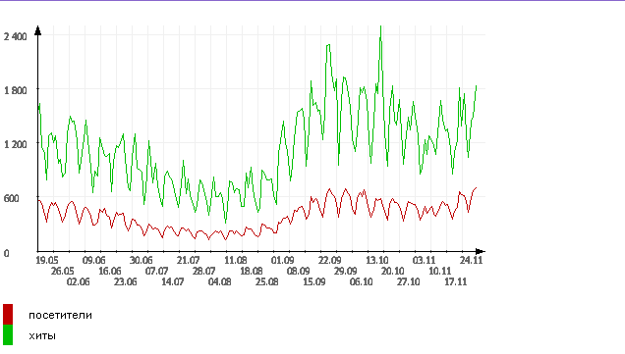

Поисковые фразы (переходы на сайт ipras.ru по поисковым фразам), за неделю 17.11-24.11.2009

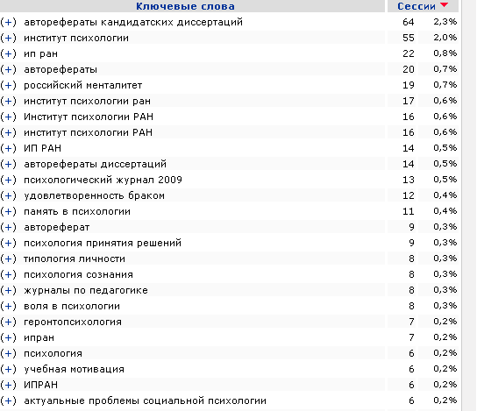

Найденные через поисковые системы страницы
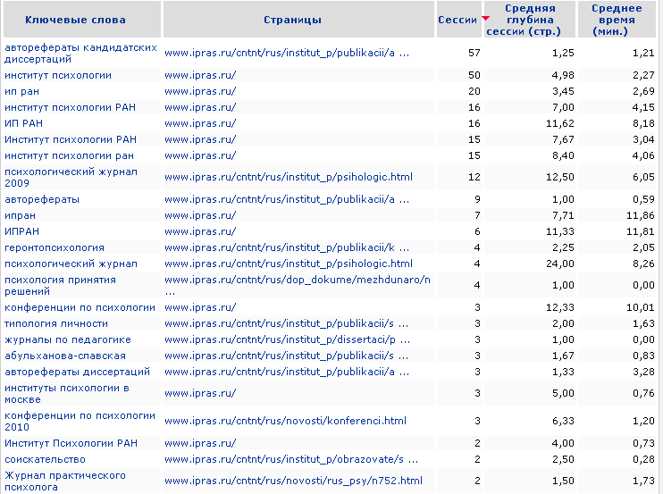

Ссылающиеся сервера (сайты, с которых приходят на ipras.ru),
количество посещений за неделю (17.11-24.11.2009)

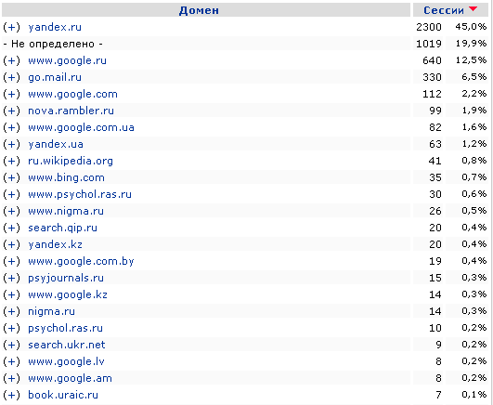

География посещений по городам за неделю (17.11-24.11.2009)
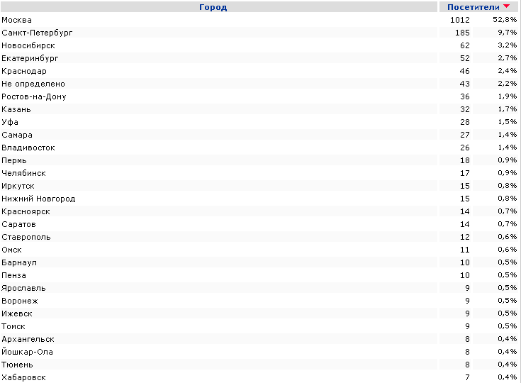

География посещений по странам
за неделю (17.11-24.11.2009)

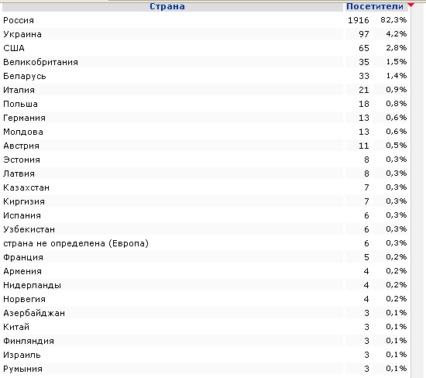

Сводная статистика на 25 ноября 2009

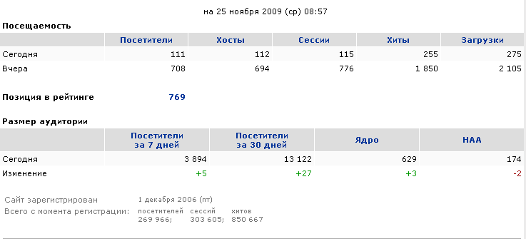

Посещаемость по часам
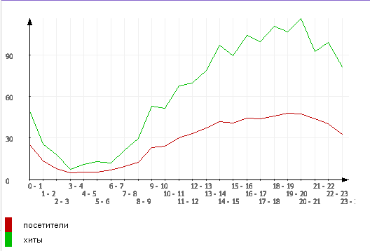

Посещаемость по дням недели
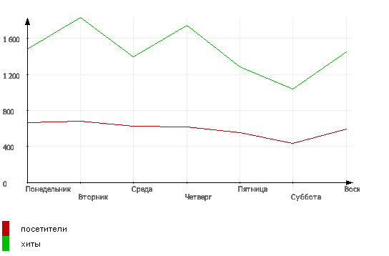

Глубина просмотра сайта
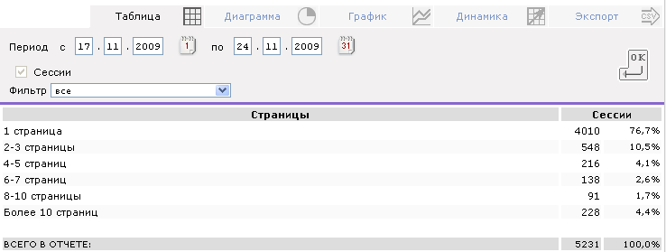

Время, проведенное на сайте
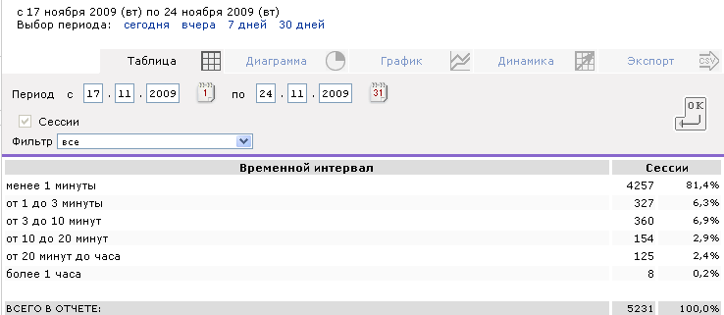

Соотношение старые/новые посетители

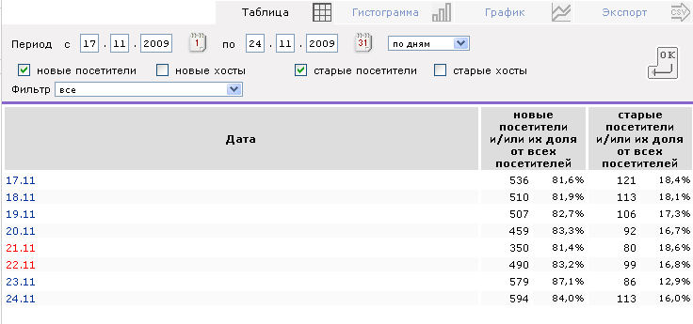

Популярные страницы
